任务申请部门 | 服务运营部 |  | 申请人 |  | 李升博
任务提出时间 | 2020/4/28 |  | 要求完成时间 |  | 2020/4/29
客户姓名/职务 | 赵连波/科长 |  | 联系电话 |  | 18012602308
费用归属 | 合同 |  | 合同名称 |  | 苏州市重点污染源自动监控系统与基础数据库系统技术服务合同
任务名称 | 国发3.2通讯接收到原始报文，但是不解析入库
工作要求 | 本地通讯已接受到数采仪发送来的原始报文，CRC校验没有问题，但是系统不解析入库，反控，TCP补传却可以。  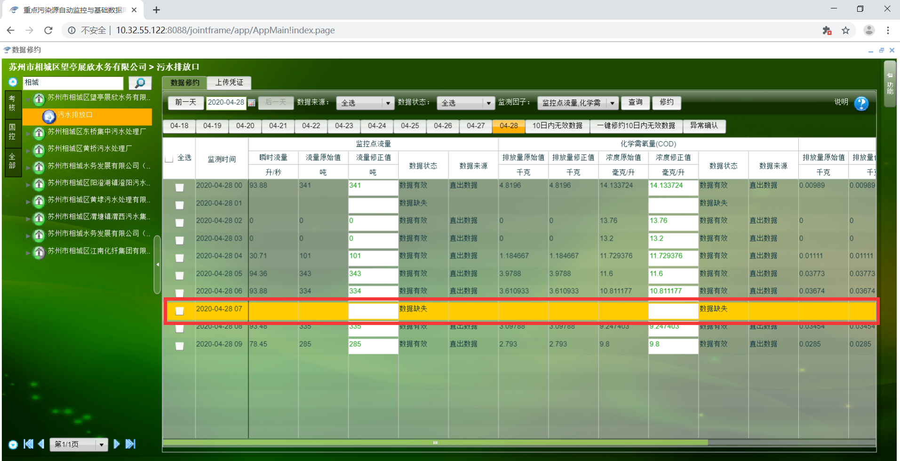  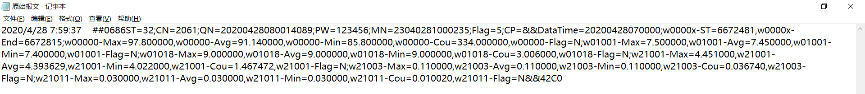  需要远程的，请联系李升博。  申请部门：
实施部门  审批 | 签名/时间：
实施人 | 责 | 工作量 |  |  |  | 完成时间 | 年 月 日
完成情况确认 | 实施部门确认： 申请人确认：
满意度评价 | □优秀（5分）□满意（4分）□一般（3分）□较差（2分）□很差（1分）  若任务单实施过程优秀、较差或很差，请给出原因：  签名/时间：
特殊情况说明：

